«Личный кабинет кадастрового инженера» - сервис сайта Росреестра

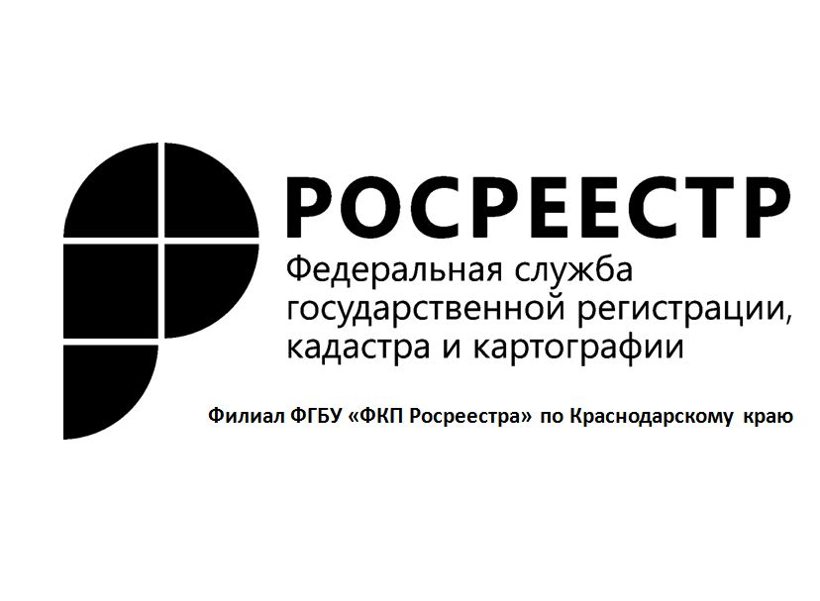
На официальном интернет-сайте Росреестра функционирует сервис «Личный кабинет кадастрового инженера».
Главной задачей сервиса является уменьшение ошибок при подготовке кадастровой документации, а также снижение количества приостановок и отказов при внесении сведений в ЕГРН.
Нет сомнений, что кадастровый инженер является важным связующим звеном между собственником и органом регистрации прав, и именно от результата его работы зависит успех такой процедуры как постановка на кадастровый учет объектов недвижимости и последующая регистрация прав на них.
Возможности указанного сервиса позволяют проверить наличие пересечений границ земельного участка с границами других земельных участков и объектами землеустройства, проверять межевые и технические планы, карты-планы территории и акты обследования на соответствие XML-схемам, что в свою очередь способствует уменьшению количества принятых органом регистрации прав решений о приостановлении осуществления государственного кадастрового учета.
Сервис «Личный кабинет кадастрового инженера» позволяет упростить процедуру подачи документов в орган регистрации прав, не используя при этом диски и бумагу. Подготовленные документы, прошедшие предварительную проверку с помощью сервиса, могут помещаться кадастровым инженером во временное электронное хранилище, где им присваивается уникальный идентифицирующий номер (УИН). При его наличии заявитель может не предъявлять в орган регистрации прав пакет документов, подготовленных кадастровым инженером, на электронном носителе. При подаче заявления об осуществлении кадастрового учета недвижимости заявителю достаточно лишь сообщить сотруднику, принимающему заявление, УИН пакета документов, и соответствующие документы будут загружены в учетную систему из электронного хранилища уже на стадии обработки заявления.
Таким образом, заявитель при обращении к кадастровому инженеру может настоять на использовании сервиса «Личный кабинет кадастрового инженера» для упрощения порядка подачи заявлений в орган регистрации прав, зафиксировав это в договоре на выполнение кадастровых работ.
______________________________________________________________________________________________________

Пресс-служба филиала ФГБУ «ФКП Росреестра» по Краснодарскому краю

